РОССИЙСКИЙ УНИВЕРСИТЕТ ДРУЖБЫ НАРОДОВ

Факультет физико-математических и естественных наук

**Отчёт по лабораторной работе №9**

*Дисциплина: Операционные системы*

Группа: НБИ-01

Студент: Баротов Комрон

Москва 2022г.

***Цель работы:***

Познакомиться с операционной системой Linux. Получить практические навыки работы с редактором Emacs.

***Ход работы:***

1.Откроем Emacs и создадим файл lab07.sh. Наберём следующий текст:

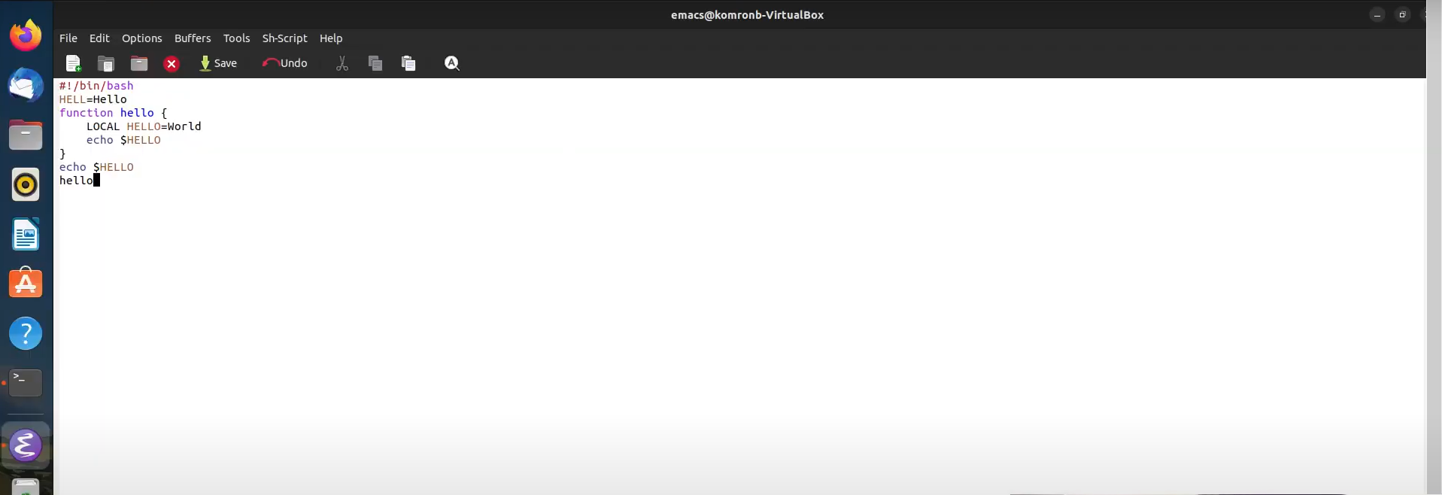

2.Сохраним файл и потом проделаем с текстом следующие процедуры:

* Вырежем одной командой целую строку
* Вставим эту строку в конец файла

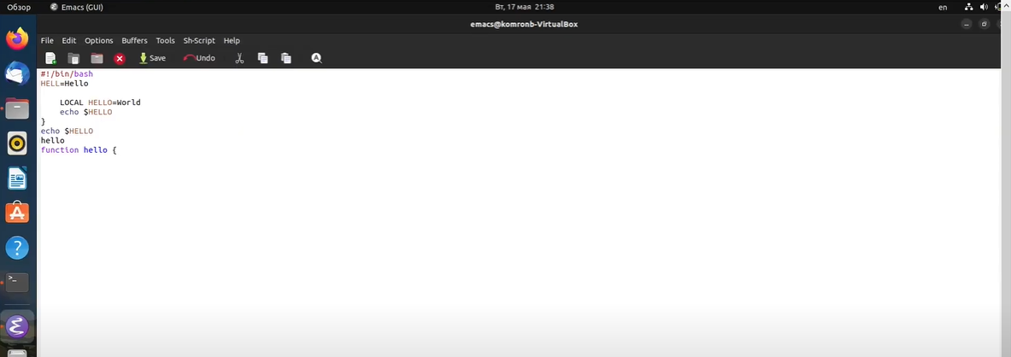

* Выделим область текста
* Скопируем в буфер
* Вставим этот область в конец файла

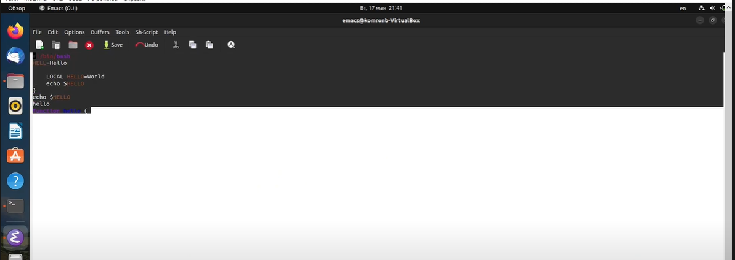

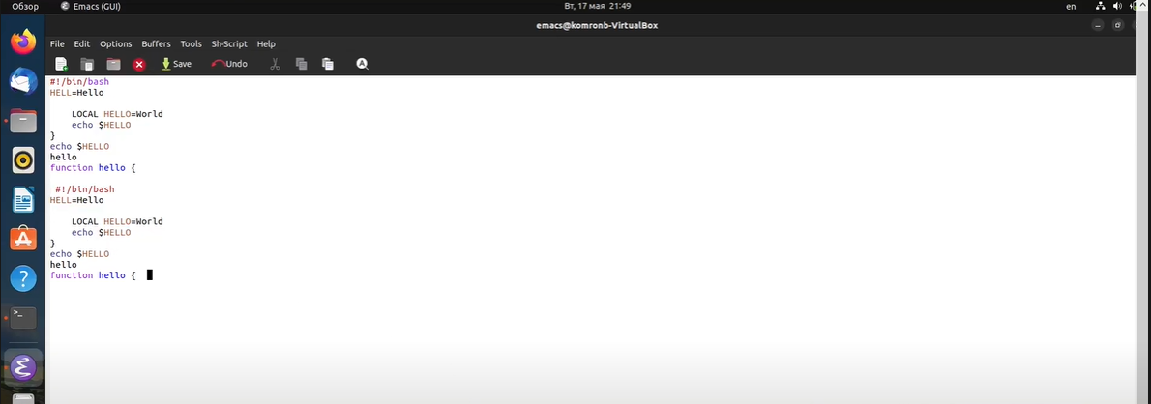

3.Научимся использовать команды по перемещению курсора:

* Переместим курсор в начало и конец строки
* Переместим курсор в начало и конец буфера

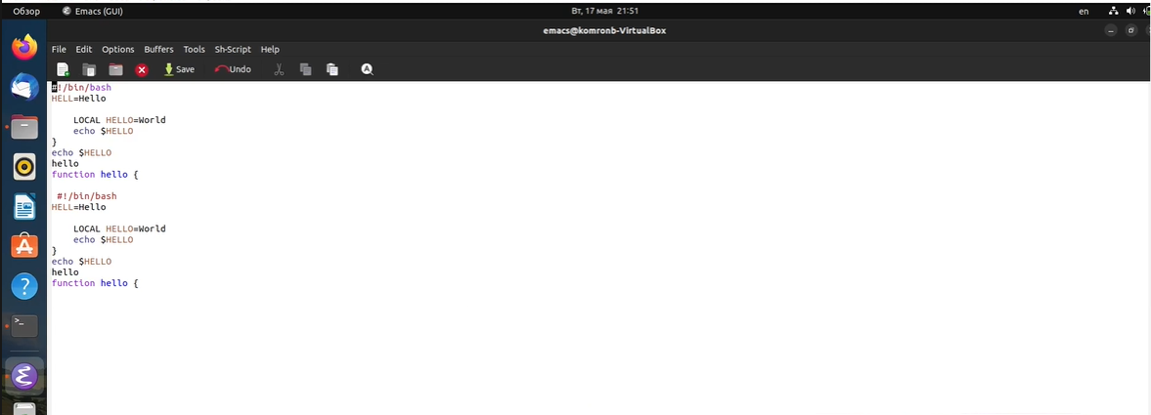

4. Управление буфера:

* Выведем список активных буферов на экран
* Потом закроем

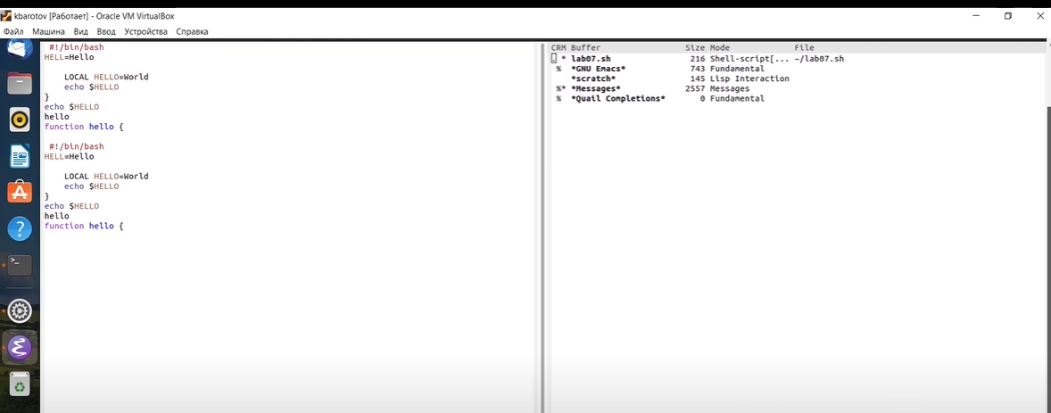

5.Управление окнами:

* Поделим наш фрейм на 4 окна
* В каждом из четырёх созданных окон открываем новый файл и введем несколько строк текста

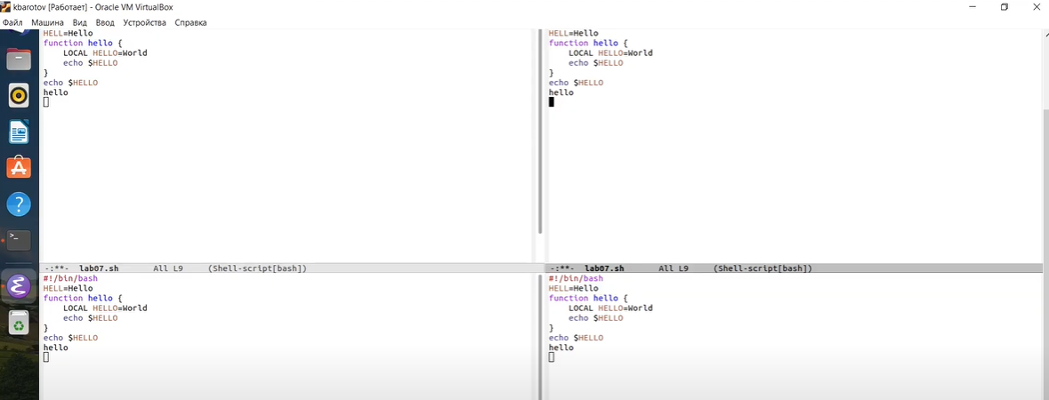

6.Режим поиска:

* Перейдём в режим поиска и найдём несколько слов
* Переключимся между результатами поиска
* Выйдем из режим поиска

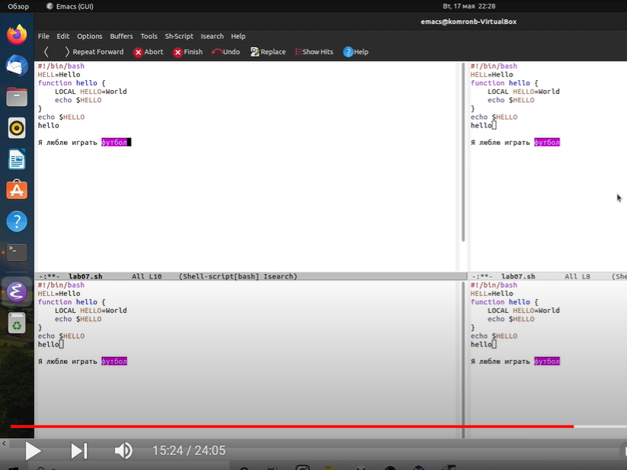

Вывод:

В этой работе мы научились работать с текстовым редактором Emacs. Приобрели практические навыки по этой темы.